Se acerca el tiempo del encuentro

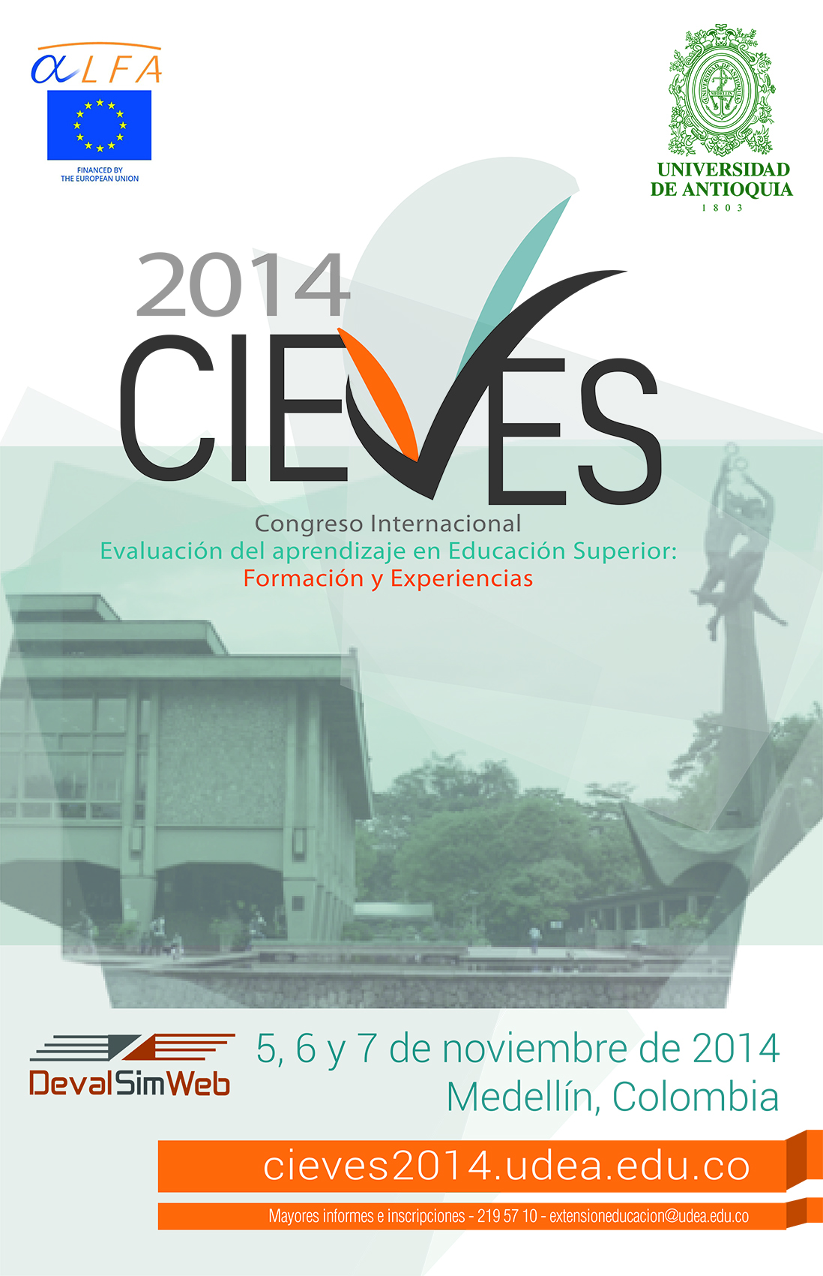 | Dos lenguas (inglés y español) y cinco países (Reino Unido, Colombia, España, Ecuador y Costa Rica), se harán presentes en el Congreso Internacional Evaluación en Educación Superior –CIEVES 2014. El proyecto DevalSimWeb se reúne, con otros expertos en evaluación, para conversar sobre principios, conceptos, acuerdos, perspectivas y prácticas de la evaluación para el aprendizaje. Recuerde que la cita es en Medellín, Colombia, los días 5, 6 y 7 de noviembre.  Denisse Withelock, de Open University, será la invitada principal a CIEVES 2014. Ella es una reconocida investigadora sobre la retroalimentación en los sistemas de evaluación electrónica.

Su palabra abrirá el evento para dar cabida al conocimiento de otras prácticas evaluativas en educación superior y los efectos que estas tienen en el desarrollo de competencias, la permanencia en la universidad y la inserción laboral.

Metodología
Hablar, pensar, interpelar, confrontar, revisar. Son verbos que describen las acciones propias de nuestro Congreso. Para dar lugar a estas diversas formas de la palabra, disponemos de varios espacios de encuentro:

- Conferencias. Expertos nacionales e internacionales que sitúan y problematizan el tema de la evaluación para el aprendizaje.
- Paneles. Espacios para la discusión temática entre las universidades, y las empresas y el sector gubernamental, para abordar las relaciones entre: a) las competencias profesionales y la inserción laboral (Relaciones universidad-empresa); b) políticas de evaluación en educación superior; y c) los efectos de la formación en evaluación en la práctica pedagógica
- Póster. Para la presentación de las experiencias.
- Mesas de trabajo temáticas. Espacios para la revisión, en profundidad, de temas relativos a la evaluación.

Ya está próximo el evento, por ello les invitamos a visitar nuestra página y realizar la inscripción, esta es una buena oportunidad de conocer otras perspectivas sobre la evaluación: cieves2014.udea.edu.co

